Resolución del Pleno del Instituto de Transparencia, Acceso a la Información Pública y Protección de Datos Personales del Estado de México y Municipios, con domicilio en Metepec, Estado de México, de fecha uno de diciembre de dos mil veintiuno.

VISTO el expediente formado con motivo del recurso de revisión 05247/INFOEM/IP/RR/2021, promovido por una persona de manera anónima, que en lo sucesivo se denominará EL RECURRENTE, en contra de la respuesta emitida por el Ayuntamiento de Calimaya, que en lo sucesivo se denominará EL SUJETO OBLIGADO, se procede a dictar la presente resolución con base en lo siguiente:

RESULTANDO

I. En fecha veintisiete de septiembre de dos mil veintiuno, EL RECURRENTE presentó a través del Sistema de Acceso a la Información Mexiquense, en lo subsecuente se denominará EL SAIMEX ante EL SUJETO OBLIGADO, la solicitud de acceso a la información pública, a la que se le asignó el número de expediente 00238/CALIMAYA/IP/2021, mediante la cual requirió lo siguiente:

“Solicitud de la siguiente información pública: A) Gasto total del Ayuntamiento de Calimaya el trabajo de reparación de alumbrado público de la comunidad de Santa María Nativitas. B) Nombre de la empresa o proveedor de insumos para poder realizar los trabajos de reparación de alumbrado público de la comunidad de Santa María Nativitas.”(Sic).

MODALIDAD DE ENTREGA: vía SAIMEX.

II. En cumplimiento al artículo 162 de la Ley de Transparencia y Acceso a la Información Pública del Estado de México y Municipios, el veintinueve de septiembre de dos mil veintiuno, la Titular de la Unidad de Transparencia del SUJETO OBLIGADO, turnó el requerimiento de información a los servidores públicos habilitados que estimó pertinente, a fin de colmar la solicitud de acceso a la información; tal y como, se aprecia en la imagen siguiente:
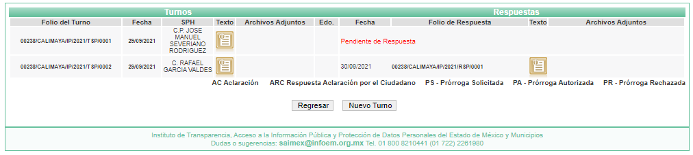

III. De las constancias que integran el expediente electrónico del SAIMEX se advierte que EL SUJETO OBLIGADO dio respuesta a la solicitud de acceso a la información, en fecha catorce de octubre de dos mil veintiuno, en los términos que a continuación se citan:

“En respuesta a la solicitud recibida, nos permitimos hacer de su conocimiento que con fundamento en el artículo 53, Fracciones: II, V y VI de la Ley de Transparencia y Acceso a la Información Pública del Estado de México y Municipios, le contestamos que:

ESTIMADO SOLICITANTE: EN ATENCIÓN A SU SOLICITUD DE INFORMACIÓN CON NÚMERO DE FOLIO 00238/CALIMAYA/IP/2021, RESPETUOSAMENTE INFORMO A USTED QUE LA MISMA FUE TURNADA PARA SU ATENCIÓN A LOS SERVIDORES PÚBLICOS HABILITADOS QUIENES TUVIERON A BIEN, EMITIR LA RESPUESTA QUE SE ADJUNTA AL PRESENTE. SIN OTRO PARTICULAR POR EL MOMENTO Y DEJANDO A SALVO LAS PRERROGATIVAS QUE ESTABLECE EL TÍTULO OCTAVO DE LA LEY DE TRANSPARENCIA Y ACCESO A LA INFORMACIÓN PÚBLICA DEL ESTADO DE MÉXICO Y MUNICIPIOS, QUEDO DE USTED.
ATENTAMENTE

DRA. YESIKA GUADALUPE GÓMEZ CARMONA” (sic)

Advirtiendo de dicha respuesta, que EL SUJETO OBLIGADO acompañó el archivo electrónico denominado 238-21.pdf, el cual de su contenido se advierte un oficio por medio del cual el Director de Administración y Tesorero Municipal, informa que el gasto total de insumos para la reparación del alumbrado público de la comunidad de Santa María Nativitas fue de $17,285.13 (Diecisiete mil doscientos ochenta y cinco pesos 13/100 M.N.) siendo el proveedor Maribel Olivares Jaramillo.

IV. Inconforme con la respuesta del SUJETO OBLIGADO, el veinticuatro de octubre de dos mil veintiuno, EL RECURRENTE interpuso el recurso de revisión objeto del presente estudio, el cual fue registrado en EL SAIMEX al día siguiente hábil, es decir el veinticinco de octubre de dos mil veintiuno y se le asignó el número de expediente 05247/INFOEM/IP/RR/2021, en el que señaló como acto impugnado:

“SOLICITUD CON FOLIO 00238/CALIMAYA/IP/2021” (sic)

Así como, razones o motivos de inconformidad:

“En respuesta a la solicitud recibida, nos permitimos hacer de su conocimiento que con fundamento en elartículo 53, Fracciones: II, V y VI de la Ley de Transparencia y Acceso a la Información Pública del Estado deMéxico y Municipios, le contestamos que: Lo único que contestan es lo siguiente: ESTIMADO SOLICITANTE: EN ATENCIÓN A SU SOLICITUD DE INFORMACIÓN CON NÚMERO DE FOLIO00238/CALIMAYA/IP/2021, RESPETUOSAMENTE INFORMO A USTED QUE LA MISMA FUE TURNADAPARA SU ATENCIÓN A LOS SERVIDORES PÚBLICOS HABILITADOS QUIENES TUVIERON A BIEN,EMITIR LA RESPUESTA QUE SE ADJUNTA AL PRESENTE. SIN OTRO PARTICULAR POR EL MOMENTOY DEJANDO A SALVO LAS PRERROGATIVAS QUE ESTABLECE EL TÍTULO OCTAVO DE LA LEY DETRANSPARENCIA Y ACCESO A LA INFORMACIÓN PÚBLICA DEL ESTADO DE MÉXICO Y MUNICIPIOS, Responsable de la Unidad de Informacion DRA. YESIKA GUADALUPE GÓMEZ CARMONA ATENTAMENTE Ayuntamiento de Calimaya” (sic)

V. El recurso de que se trata se envió electrónicamente al Instituto de Transparencia, Acceso a la Información Pública y Protección de Datos Personales del Estado de México y Municipios en fecha veinticuatro de octubre de dos mil veintiuno; por lo que, con fundamento en el artículo 185, fracción I de la Ley de Transparencia y Acceso a la Información Pública del Estado de México y Municipios, se turnó, a través del SAIMEX, a la Comisionada Sharon Cristina Morales Martínez, a efecto de que decretara su admisión o desechamiento.

VI. En fecha veintiocho de octubre de dos mil veintiuno, atento a lo dispuesto en el artículo 185, fracciones I, II y IV de la Ley de Transparencia y Acceso a la Información Pública del Estado de México y Municipios, se acordó la admisión del referido recurso de revisión, así como la integración del expediente respectivo, mismo que se puso a disposición de las partes, para que, de considerarlo conveniente, en el plazo máximo de siete días hábiles, EL RECURRENTE realizara manifestaciones y alegatos, así como ofreciera las pruebas que a su derecho conviniera y, en el caso del SUJETO OBLIGADO exhibiera el Informe Justificado.

VII. Conforme a las constancias que obran en el expediente electrónico que nos ocupa, se desprende que atento a lo dispuesto en el artículo 185 de la Ley de Transparencia y Acceso a la Información Pública del Estado de México y Municipios, dentro del término legalmente concedido al RECURRENTE, éste no realizó manifestación alguna, ni presentó pruebas o alegatos, así como tampoco EL SUJETO OBLIGADO rindió su Informe Justificado, tal y como se aprecia en la siguiente imagen:
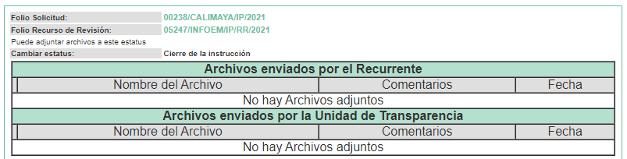

VIII. Una vez analizado el estado procesal que guarda el expediente, el diez de noviembre de dos mil veintiuno, la comisionada Sharon Cristina Morales Martínez acordó el cierre de instrucción; así como, la remisión del mismo a efecto de ser resuelto, de conformidad con lo establecido en el artículo 185 fracciones VI y VIII de la Ley de Transparencia y Acceso a la Información Pública del Estado de México y Municipios; y

CONSIDERANDO

PRIMERO. Competencia.
Este Instituto de Transparencia, Acceso a la Información Pública y Protección de Datos Personales del Estado de México y Municipios, es competente para conocer y resolver el presente recurso de revisión, conforme a lo dispuesto en los artículos 6, Apartado A de la Constitución Política de los Estados Unidos Mexicanos; 5, párrafos trigésimo, trigésimo primero y trigésimo segundo, fracciones IV y V de la Constitución Política del Estado Libre y Soberano de México; 2 fracción II, 13, 29, 36, fracciones I y II, 176, 178, 179, 181 párrafo tercero y 185 de la Ley de Transparencia y Acceso a la Información Pública del Estado de México y Municipios; y 9, fracciones I y XXIV y 11 del Reglamento Interior del Instituto de Transparencia, Acceso a la Información Pública y Protección de Datos Personales del Estado de México y Municipios.

SEGUNDO. Interés.
El recurso de revisión fue interpuesto por parte legítima en atención a que fue presentado por EL RECURRENTE, quien formuló la solicitud de información pública.

TERCERO. Oportunidad.
El recurso de revisión se interpuso dentro del plazo de quince días hábiles contados a partir del día siguiente en que EL RECURRENTE tuvo conocimiento de la respuesta impugnada, tal y como lo prevé el artículo 178 de la Ley de Transparencia y Acceso a la Información Pública del Estado de México y Municipios, que establece:

“Artículo 178. El solicitante podrá interponer, por sí mismo o a través de su representante, de manera directa o por medios electrónicos, recurso de revisión ante el Instituto o ante la Unidad de Transparencia que haya conocido de la solicitud dentro de los quince días hábiles, siguientes a la fecha de la notificación de la respuesta.

A falta de respuesta del sujeto obligado, dentro de los plazos establecidos en esta Ley, a una solicitud de acceso a la información pública, el recurso podrá ser interpuesto en cualquier momento, acompañado con el documento que pruebe la fecha en que presentó la solicitud.

En el caso de que se interponga ante la Unidad de Transparencia, ésta deberá remitir el recurso de revisión al Instituto a más tardar al día siguiente de haberlo recibido.”

En esa tesitura, atendiendo a que EL SUJETO OBLIGADO notificó la respuesta a la solicitud de información pública el día catorce de octubre de dos mil veintiuno; el plazo de quince días hábiles que prevé el artículo 178 de la Ley de la materia el cual otorga al RECURRENTE para presentar el recurso de revisión, éste término transcurrió del quince de octubre al cinco de noviembre de dos mil veintiuno, sin contemplar en el cómputo los días dieciséis, diecisiete, veintitrés, veinticuatro, treinta y treinta y uno de octubre de dos mil veintiuno, por corresponder a sábados y domingos, considerados como días inhábiles, en términos del artículo 3, fracción X de la Ley de Transparencia y Acceso a la Información Pública del Estado de México y Municipios; así como, dos de noviembre de dos mil veintiuno, por ser considerado como días inhábiles por suspensión de labores, en términos del Calendario Oficial en Materia de Transparencia, Acceso a la Información Pública y Protección de Datos Personales del Estado de México y Municipios; así como de labores del Instituto para el año dos mil veintiuno y enero de dos mil veintidós, publicado en el Periódico Oficial “Gaceta del Gobierno”, el ocho de enero de dos mil veintiuno.

En ese tenor, si el recurso de revisión que nos ocupa, se interpuso el veinticuatro de octubre de dos mil veintiuno, éste se encuentra dentro de los márgenes temporales previstos en el precepto legal citado en el párrafo anterior y, por tanto, su interposición se realizó dentro de los términos legales ya referidos.

CUARTO. Procedibilidad.
Procedibilidad. Esta Ponencia considera importante precisar que conforme al artículo 180, fracción II, último párrafo de la Ley de Transparencia y Acceso a la Información Pública del Estado de México y Municipios, que prevé cuando las solicitudes se presenten de manera electrónica no es requisito indispensable el proporcionar el nombre, tal como se muestra a continuación:

“Artículo 180. El recurso de revisión contendrá:
…
II. El nombre del solicitante que recurre o de su representante y, en su caso, …
En caso de que el recurso se interponga de manera electrónica no será indispensable que contengan los requisitos establecidos en las fracciones II, IV, VII y VIII.”
(Énfasis añadido)

Por lo que, derivado que el recurso de revisión materia del presente asunto, se interpuso de manera electrónica, no es necesario que contenga determinados requisitos, entre ellos, el nombre del RECURRENTE; por lo que, en el presente caso, al haber sido presentado el recurso de revisión vía SAIMEX, dicho requisito resulta innecesario.

Lo anterior es así, pues el artículo 15 de Ley de Transparencia y Acceso a la Información Pública del Estado de México y Municipios prevé que, toda persona tendrá acceso a la información sin necesidad de acreditar interés alguno o justificar su utilización, de lo que se infiere que para el ejercicio del derecho de acceso a la información pública, el nombre no es un requisito sine qua non para que los particulares ejerzan el derecho de acceso a la información pública, pues por el contrario la Ley de la materia prevé en su artículo 155, párrafo segundo la posibilidad de que las solicitudes de información sean anónimas, al utilizar un nombre incompleto o, inclusive un seudónimo.

Aunado a lo anterior, cabe precisar que los artículos 6, Apartado A, fracciones III y IV de la Constitución Política de los Estados Unidos Mexicanos y 5, párrafos trigésimo, trigésimo primero y trigésimo segundo, fracciones I, III, IV y V de la Constitución Política del Estado Libre y Soberano de México, garantizan el ejercicio del derecho de acceso a la información pública, toda vez que disponen que toda persona sin necesidad de acreditar interés alguno o justificar su utilización, tendrá acceso gratuito a la información pública.

Asimismo, se estima que el requisito relativo al nombre del RECURRENTE no constituye un supuesto indispensable de procedibilidad de los recursos de revisión, en términos de los artículos 25 de la Convención Americana de Derechos Humanos, 1 párrafos segundo y tercero, 6 apartado A, fracciones III y IV de la Constitución Política de los Estados Unidos Mexicanos y 5, párrafo vigésimo segundo de la Constitución Política del Estado Libre y Soberano de México, debido a que el acceso a la información pública es un Derecho Humano que no requiere legitimación en la causa, sino que únicamente basta con que se encuentre legitimado en el procedimiento de recurso de revisión, circunstancia que se acredita en las constancias electrónicas del expediente, de las que se desprende que EL RECURRENTE es la misma persona que realizó la solicitud de acceso a la información pública que ahora se impugna.

Es así que, para el estudio de la materia sobre la que se resuelve el presente recurso de revisión, resulta intrascendente conocer el nombre de la persona que lo hubiere promovido, en virtud de que tanto la Constitución Política de los Estados Unidos Mexicanos, como la Constitución Política del Estado Libre y Soberano de México, reconocen la prerrogativa de los individuos para que no resulte necesario la acreditación de un interés o justificar la utilización de la información; siendo ocioso realizar dicho análisis; toda vez que, se limitaría el ejercicio de un Derecho Humano, como el Derecho de Acceso a la Información Pública, por una cuestión procedimental.

QUINTO. Estudio y resolución del recurso.
Es así que, una vez determinada la vía sobre la que versará el presente Recurso y previa revisión del expediente electrónico formado en el SAIMEX, es conveniente analizar si la respuesta del SUJETO OBLIGADO cumple con los requisitos del derecho de acceso a la información pública, por lo que en primer término debemos recordar que EL RECURRENTE en el ejercicio de su derecho de acceso a la información le solicitó al SUJETO OBLIGADO, medularmente el gasto total de los trabajos de reparación del alumbrado público de la comunidad de Santa María Nativitas; así como, el nombre de la empresa o proveedor de insumos para realizar dichos trabajos.

Al respecto, EL SUJETO OBLIGADO mediante respuesta adjuntó el archivo electrónico denominado 238-21.pdf, el cual de su contenido se advierte un oficio por medio del cual el Director de Administración y Tesorero Municipal, informa el gasto total de insumos para la reparación del alumbrado público de la comunidad de Santa María Nativitas fue de $17,285.13 (Diecisiete mil doscientos ochenta y cinco pesos 13/100 M.N.) siendo el proveedor Maribel Olivares Jaramillo.

Ante tal respuesta, el particular interpuso el recurso de revisión materia del presente asunto, adoleciéndose principalmente que lo único que contestan es lo siguiente: “ESTIMADO SOLICITANTE: EN ATENCIÓN A SU SOLICITUD DE INFORMACIÓN CON NÚMERO DE FOLIO00238/CALIMAYA/IP/2021, RESPETUOSAMENTE INFORMO A USTED QUE LA MISMA FUE TURNADAPARA SU ATENCIÓN A LOS SERVIDORES PÚBLICOS HABILITADOS QUIENES TUVIERON A BIEN,EMITIR LA RESPUESTA QUE SE ADJUNTA AL PRESENTE. SIN OTRO PARTICULAR POR EL MOMENTOY DEJANDO A SALVO LAS PRERROGATIVAS QUE ESTABLECE EL TÍTULO OCTAVO DE LA LEY DETRANSPARENCIA Y ACCESO A LA INFORMACIÓN PÚBLICA DEL ESTADO DE MÉXICO Y MUNICIPIOS, Responsable de la Unidad de Informacion DRA. YESIKA GUADALUPE GÓMEZ CARMONA ATENTAMENTE Ayuntamiento de Calimaya” (sic)

Siendo importante destacar que EL RECURRENTE no realizó manifestaciones, alegatos o pruebas y por su parte EL SUJETO OBLIGADO omitió rendir su Informe Justificado, en el término establecido en el numeral 185, fracción II de la Ley de Transparencia y Acceso a la Información Pública del Estado de México y Municipios.

En primer término, es necesario puntualizar que, no se realiza el análisis de la competencia por parte del SUJETO OBLIGADO para generar, administrar o poseer la información solicitada, derivado de que éste ha asumido la misma, pues en la respuesta adjuntó oficio signado por el Director de Administración y Tesorero Municipal, en el que admitieron contar con la información.

Derivado de lo anterior, EL SUJETO OBLIGADO ha asumido contar con la información pública solicitada, motivo por el cual se actualiza el supuesto jurídico, previsto en el artículo 12 de la Ley de Transparencia y Acceso a la Información Pública del Estado de México y Municipios, que a la letra señala:

“Artículo 12. Quienes generen, recopilen, administren, manejen, procesen, archiven o conserven información pública serán responsables de la misma en los términos de las disposiciones jurídicas aplicables.
Los sujetos obligados sólo proporcionarán la información pública que se les requiera y que obre en sus archivos y en el estado en que ésta se encuentre. La obligación de proporcionar información no comprende el procesamiento de la misma, ni el presentarla conforme al interés del solicitante; no estarán obligados a generarla, resumirla, efectuar cálculos o practicar investigaciones.”

En atención a lo anterior, el estudio de la naturaleza jurídica de la información pública solicitada, tiene por objeto determinar si EL SUJETO OBLIGADO la genera, posee o administra; sin embargo, en aquellos casos en que éste la asume, a nada práctico nos conduciría su estudio, ya que como se observa de la respuesta vertida por EL SUJETO OBLIGADO, dicha información, fue admitida por el mismo; actualizándose el supuesto artículo 12 de la Ley de la materia, anteriormente referido.

Una vez precisado lo anterior, es importante señalar que del análisis realizado a las documentales que integran la respuesta del SUJETO OBLIGADO se advierte que si bien es cierto contiene el texto de la respuesta referidas en las razones o motivos de inconformidad del particular, también lo cierto es que dicha respuesta contiene un archivo electrónico adjuntó denominado 238-21.pdf, para mayor referencia se inserta la siguiente imagen:

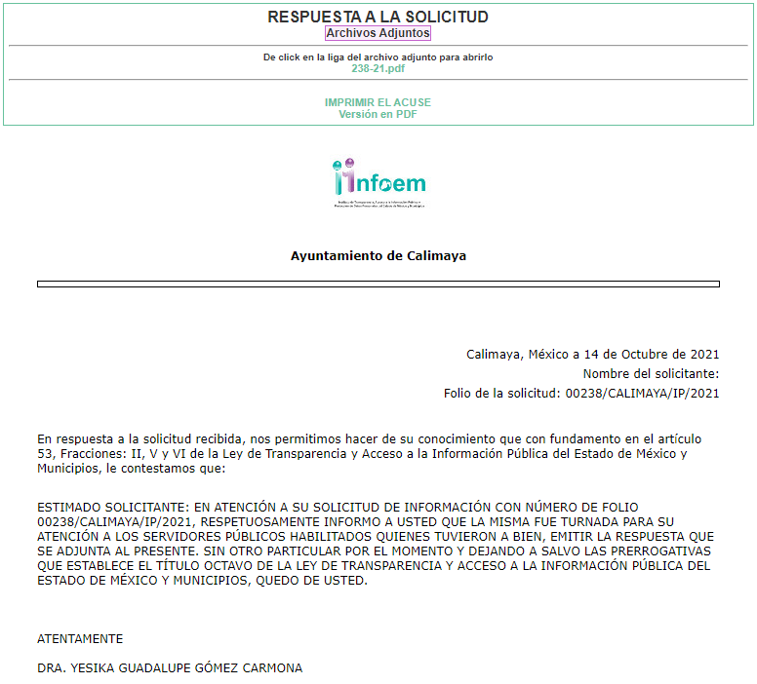
Cual al descargarlo contiene la respuesta a la solicitud realizada por el particular, como se muestra a continuación:

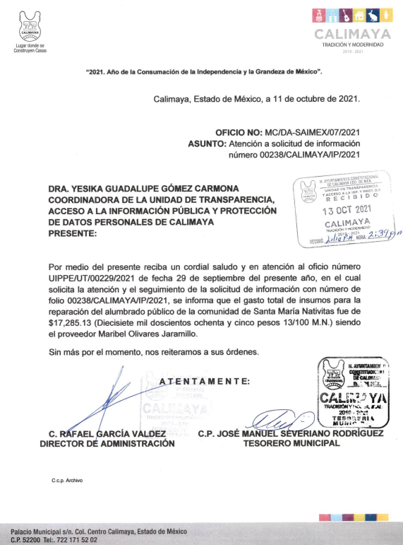

Por lo que, se advierte que EL SUJETO OBLIGADO informó que el gasto total de insumos para la reparación del alumbrado público de la comunidad de Santa María Nativitas fue de $17,285.13 (Diecisiete mil doscientos ochenta y cinco pesos 13/100 M.N.) siendo el proveedor Maribel Olivares Jaramillo; este Órgano Garante determina que las mismas atienden el derecho de acceso a la información ejercido por el particular

Ahora bien , no se omite comentar que, si bien la respuesta emitida por ambos servidores públicos supone un documento público ad hoc, a través del cual se pronunciaron respecto del requerimiento del particular, también lo es que reúne los requisitos previstos en el artículo 57 del Código de Procedimientos Administrativos del Estado de México de aplicación a la Ley en comento, en términos del artículo 195, en el que se establece que son documentos públicos, aquéllos cuya formulación está encomendada por ley, dentro de los límites de sus facultades, a las personas dotadas de fe pública y los expedidos por servidores públicos en el ejercicio de sus funciones. La calidad de públicos se demuestra por la existencia regular, sobre los documentos, de sellos, firmas u otros signos exteriores que, en su caso, prevengan las leyes, salvo prueba en contrario. Robustece lo anterior, la tesis del rubro y texto siguiente, de la Suprema Corte de Justicia de la Nación.

“DOCUMENTO PUBLICO. QUE DEBE ENTENDERSE POR. Se entiende por documento público, el testimonio expedido por funcionario público, en ejercicio de sus funciones, el cual tiene valor probatorio y hace prueba plena, ya que hace fe respecto del acto contenido en él.
DOCUMENTOS PUBLICOS. Los documentos públicos hacen prueba plena, y es documento público auténtico, conforme a la ley procesal civil, todo instrumento autorizado y firmado por funcionario público, que tenga derecho a certificar y que lleve el sello o timbre a la oficina respectiva, y si carece de estos requisitos no puede considerarse como auténticos”

Razón por la cual se válida la atención a los requerimientos de información, máxime que la respuesta fue emitida por las áreas legalmente facultadas para generar, administrar o poseer la información materia de los mismos, por lo que, al haber existido un pronunciamiento por parte del SUJETO OBLIGADO, este Órgano Garante no está facultado para manifestarse sobre la veracidad de lo manifestado por parte de este, pues no existe precepto legal alguno en la Ley de la materia que lo faculte para ello, consecuentemente deben tenerse por atendidos los requerimientos en cuestión.
A efecto de sustentar lo anterior, resulta aplicable lo plasmado en el criterio 31-10 emitido por el entonces Instituto Federal de Acceso a la Información y Protección de Datos (IFAI) ahora Instituto Nacional de Transparencia, Acceso a la Información, y Protección de Datos Personales (INAI), que lleva por rubro y texto los siguientes:

“El Instituto Federal de Acceso a la Información y Protección de Datos no cuenta con facultades para pronunciarse respecto de la veracidad de los documentos proporcionados por los sujetos obligados. El Instituto Federal de Acceso a la Información y Protección de Datos es un órgano de la Administración Pública Federal con autonomía operativa, presupuestaria y de decisión, encargado de promover y difundir el ejercicio del derecho de acceso a la información; resolver sobre la negativa de las solicitudes de acceso a la información; y proteger los datos personales en poder de las dependencias y entidades. Sin embargo, no está facultado para pronunciarse sobre la veracidad de la información proporcionada por las autoridades en respuesta a las solicitudes de información que les presentan los particulares, en virtud de que en los artículos 49 y 50 de la Ley Federal de Transparencia y Acceso a la Información Pública Gubernamental no se prevé una causal que permita al Instituto Federal de Acceso a la Información y Protección de Datos conocer, vía recurso revisión, al respecto.”

En consecuencia, se considera que las razones o motivos de inconformidad planteadas por EL RECURRENTE, resultan infundadas; en consecuencia este Órgano Garante determina CONFIRMAR la respuesta otorgada por el SUJETO OBLIGADO en la solicitud 00238/CALIMAYA/IP/2021.

Por lo que, con fundamento en lo previsto en los artículos 5, párrafos trigésimo, trigésimo primero y trigésimo segundo, fracciones IV y V de la Constitución Política del Estado Libre y Soberano de México; 2, fracción II, 29, 36, fracciones I y II, 176, 178, 179, 181, 185 fracción I, 186 y 188 de la Ley de Transparencia y Acceso a la Información Pública del Estado de México y Municipios, este Pleno:

R E S U E L V E

PRIMERO. Resultan infundadas las razones o motivos de inconformidad planteadas por EL RECURRENTE y analizadas en el Considerando QUINTO de esta resolución.

SEGUNDO. Se CONFIRMA la respuesta del SUJETO OBLIGADO otorgada a la solicitud de información número 00238/CALIMAYA/IP/2021, en términos del Considerando QUINTO.

TERCERO. Notifíquese la presente resolución al Titular de la Unidad de Transparencia del SUJETO OBLIGADO, para su conocimiento.

CUARTO. Notifíquese al RECURRENTE, la presente resolución vía SAIMEX.

QUINTO. Hágase del conocimiento del RECURRENTE, que de conformidad con lo establecido en el artículo 196 de la Ley de Transparencia y Acceso a la Información Pública del Estado de México y Municipios, podrá impugnarla vía Juicio de Amparo en los términos de las leyes aplicables.

ASÍ LO RESUELVE, POR UNANIMIDAD DE VOTOS EL PLENO DEL INSTITUTO DE TRANSPARENCIA, ACCESO A LA INFORMACIÓN PÚBLICA Y PROTECCIÓN DE DATOS PERSONALES DEL ESTADO DE MÉXICO Y MUNICIPIOS, CONFORMADO POR LOS COMISIONADOS JOSÉ MARTÍNEZ VILCHIS; MARÍA DEL ROSARIO MEJÍA AYALA; SHARON CRISTINA MORALES MARTÍNEZ; LUIS GUSTAVO PARRA NORIEGA Y GUADALUPE RAMÍREZ PEÑA; EN LA CUADRAGÉSIMA TERCERA SESIÓN ORDINARIA CELEBRADA EL UNO DE DICIEMBRE DE DOS MIL VEINTIUNO, ANTE EL SECRETARIO TÉCNICO DEL PLENO, ALEXIS TAPIA RAMÍREZ.
SCMM/BLA/DEMF/RPG

